**中三班每日动态**

**6月3日 星期一 晴**

**每一个小日子**

**来园情况篇**

1.幼儿来园人数：应到31人，实到29人，**罗景宸、王凝音**请假，**秦修诚**下午来园。

**集体活动篇**

**1.科学：夏天到了**

这是一节经验分享类的科学活动，夏天到了，它的特征是非常明显的，气温升高，人们服装变少，植物变得更加茂盛，夏天特有的动物、虫子：青蛙、苍蝇、蚊子、蟋蟀、萤火虫等也出来了。活动前孩子们已把自己知道的夏天画下来了，活动中通过分享经验让孩子获取更多的经验，老师加以引导和提升。其中**张一嘉、陈竞泽、宋恬恬、朱琪玥、张漪乐、赵希羽、杨佳伊、陈艺萱、肖尧、郭煜霖、徐亿涵、李子木、徐佳禾**没有带调查表；**贺健宸、焦云舒、李兴琪、王紫妍、夏天一、秦苏安、杨梦露、邵崔钰、左轶萱、赵毓宁、张嘉宸、郭颜睿、李梓朋、高羽安、李伊一**能和同伴交流，围绕调查表讲述自己的发现。

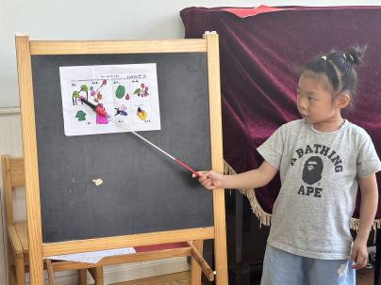 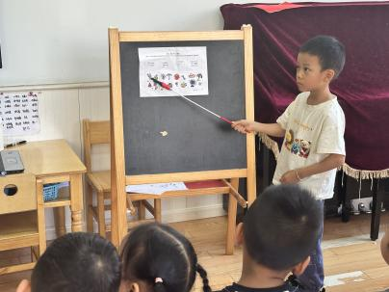 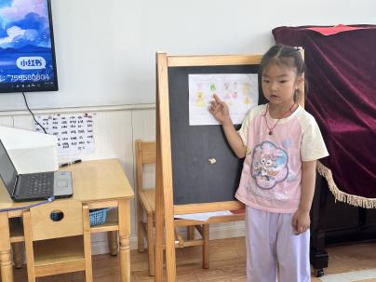

**区域游戏篇**

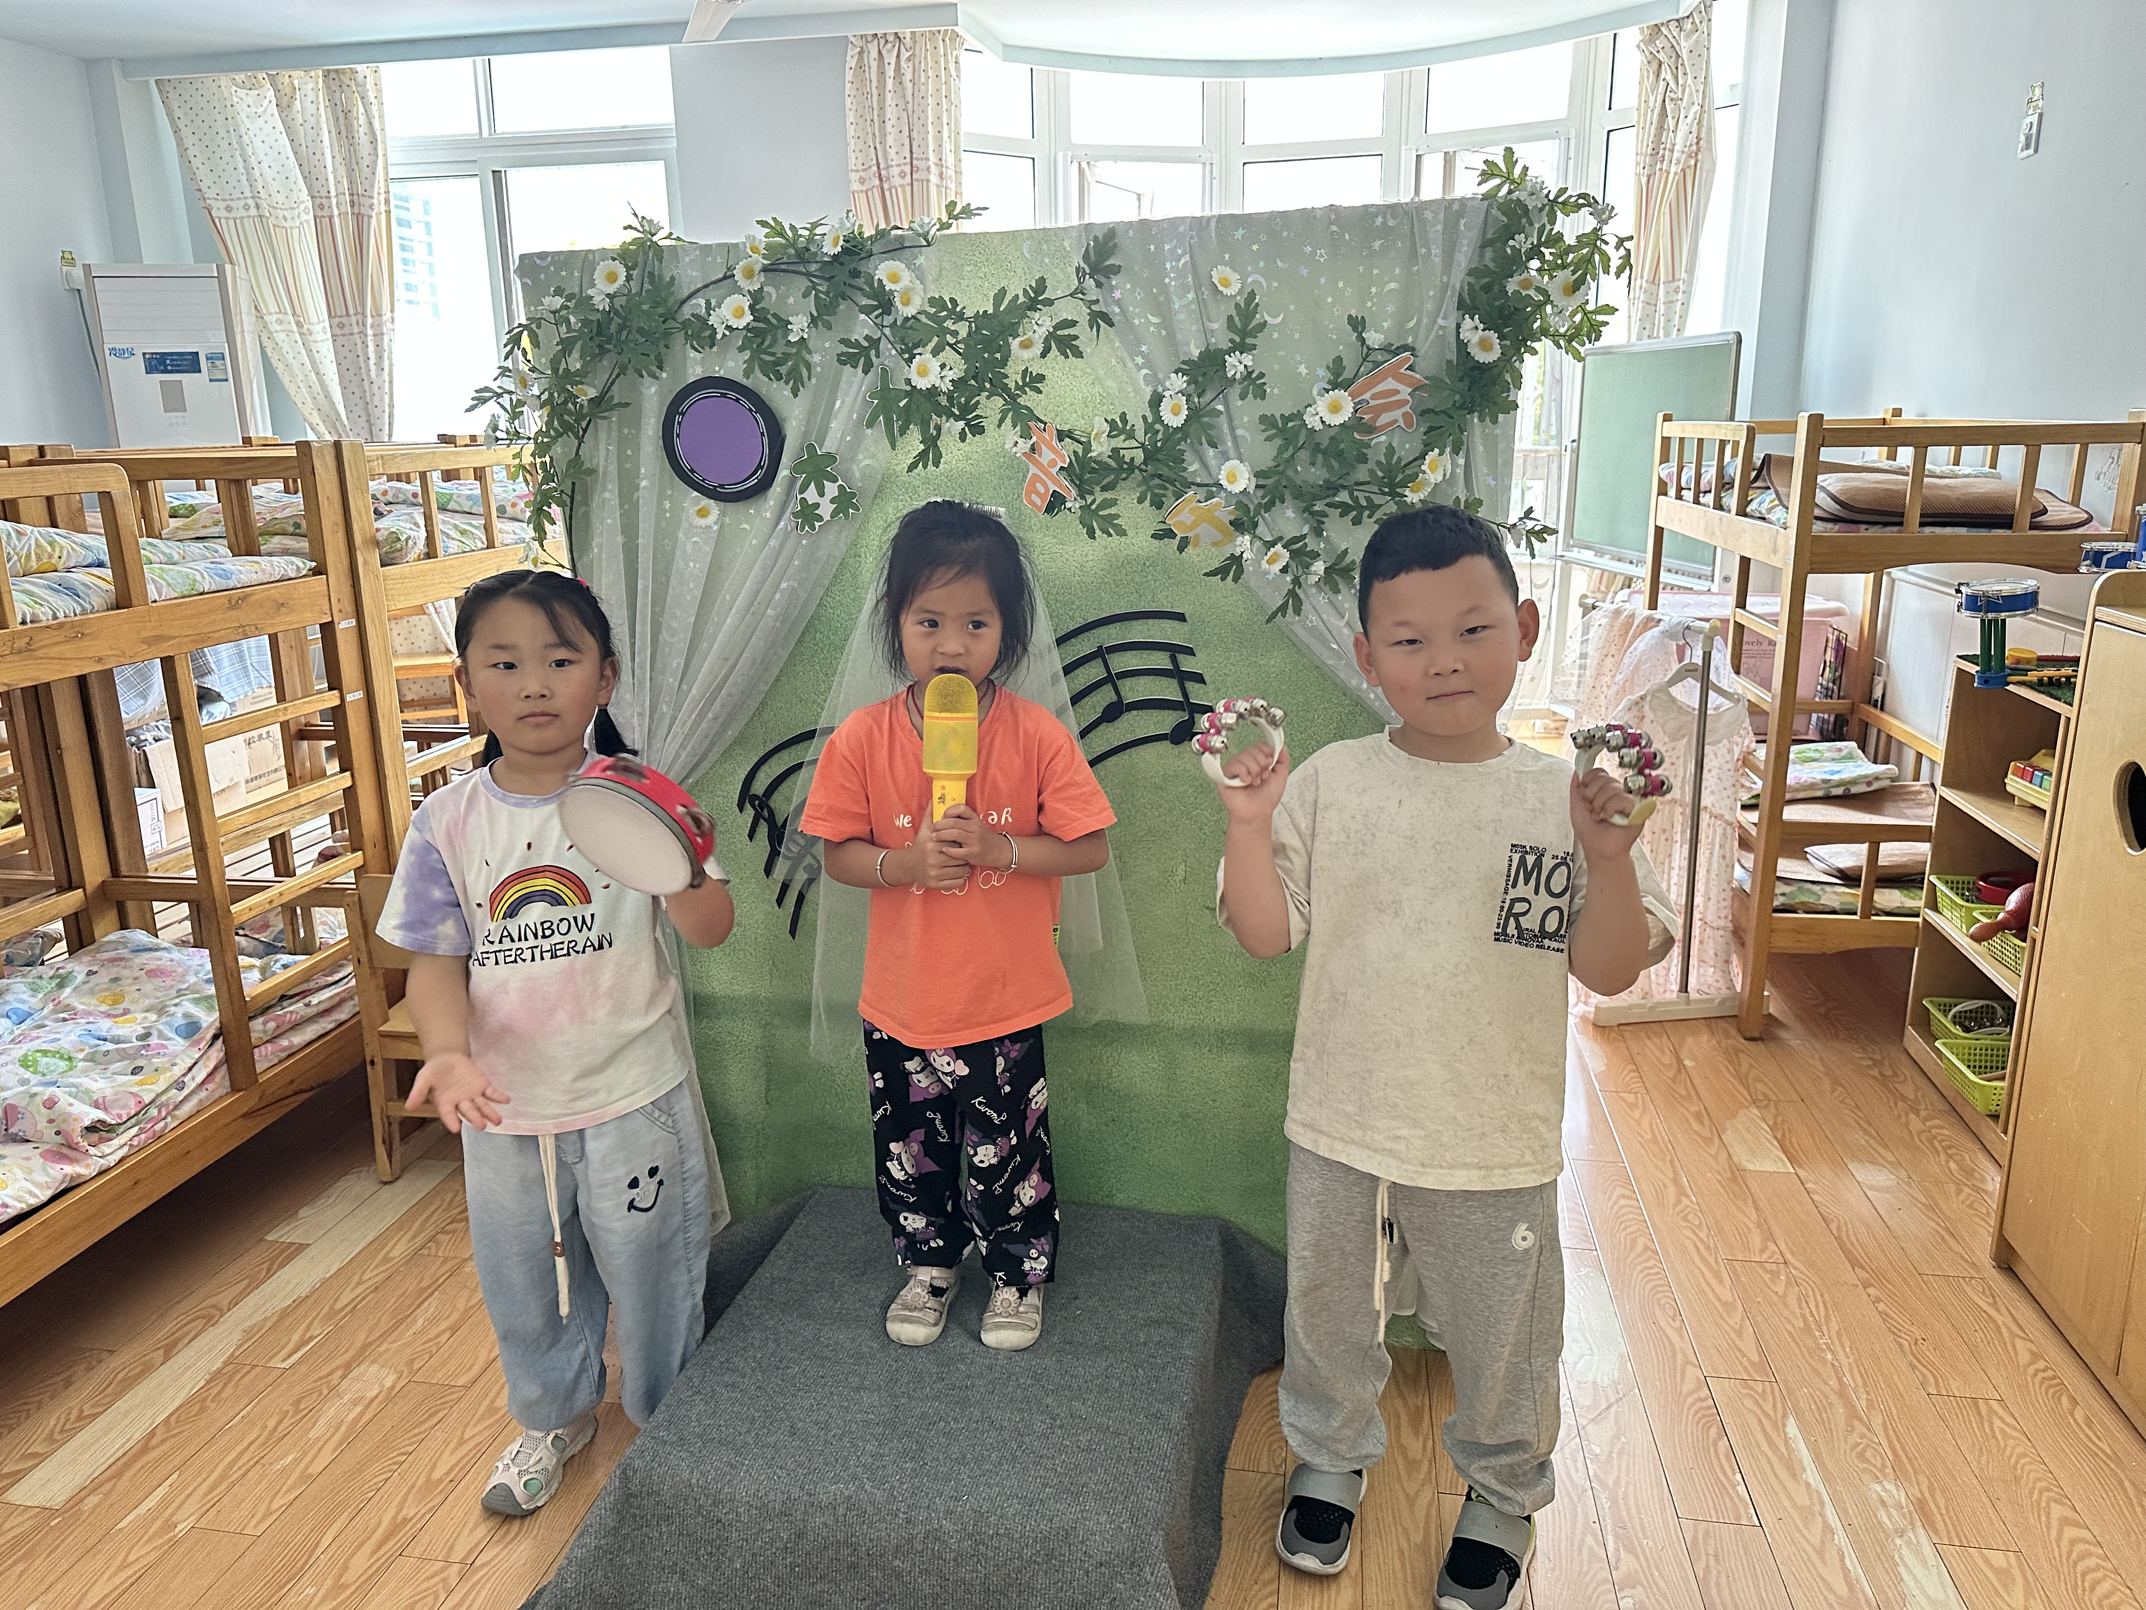 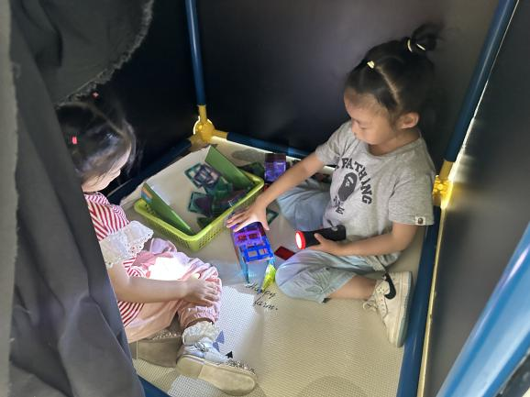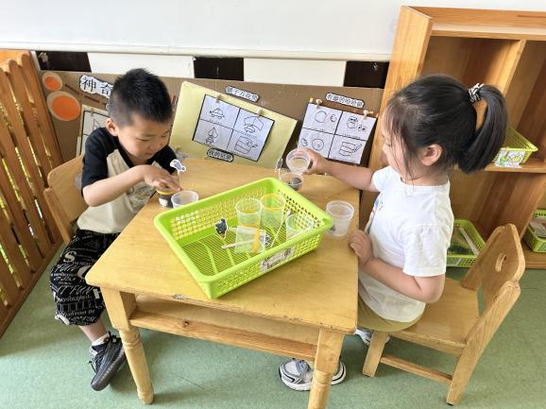 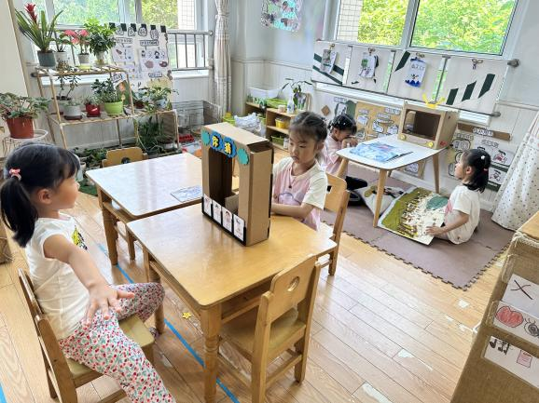

66和玥玥在光影屋探索光影磁力片。

果果在音乐区唱《小兔子乖乖》，一一、嘉辰在一旁用乐器伴奏。

妞妞和点点在科探区玩乌鸦喝水。

杨梦露、赵希羽在图书角看书，李兴琪、王紫妍在玩你做我猜。

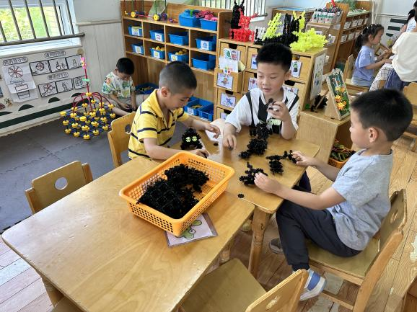 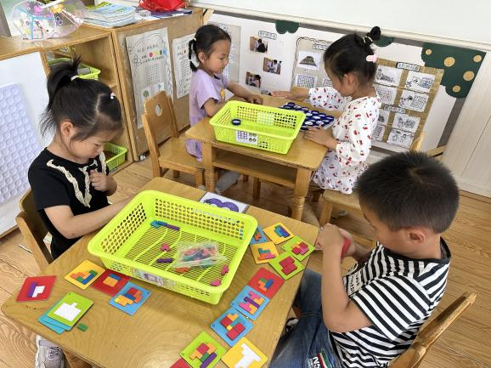

陈艺萱、杨佳伊在玩瓶盖翻翻乐，宋恬恬、邵崔钰在玩图形拼图。

李子木、秦苏安、贺健宸在用雪花片搭车子。

**生活活动篇**

**观察时间：**2024.6.3

**观察对象：**中三班今日来园幼儿

**观察者：**耿佳、刘恬君、丁丹娜

**观察目的：**具有良好的生活习惯与生活能力（指向能力）

**观察内容：**

①坚持午睡

②主动饮用白开水

③游戏后整理好玩具

④按时进餐（点心、午餐）

**观察背景：**

纵观幼儿在园一日生活中的各种小事 ，已经进行了一段时间的“具有良好的生活习惯与生活能力”观察记录。旨在让幼儿保持有规律的生活，养成良好的作息、饮食、卫生习惯。如：早睡早起、每天午睡、按时进餐、吃好午餐等。

**（备注：家园共同合作，才是最高效的方式呀！）**

|  |  |  |  |  |
| --- | --- | --- | --- | --- |
| 儿童 | 坚持午睡 | 水杯喝完 | 整理好玩具 | 用好点心、吃完午餐 |
| **张一嘉** | ★ | ★ | ★ | ★ |
| **贺健宸** | ★ | ★ | ★ | ★ |
| **秦苏安** | ★ | ★ | ★ | ★ |
| **高羽安** | ★ | ★ | ★ | ★ |
| **徐佳禾** | ★ | ★ | ★ | ★ |
| **肖尧** | ★ | ★ | ★ | ★ |
| **杨梦露** | ★ | ★ | ★ | ★ |
| **王凝音** | 请假 |  |  |  |
| **李子木** | ★ | ★ | ★ | ★ |
| **焦云舒** | 晚睡 | ★ | ★ | ★ |
| **李兴琪** | ★ | ★ | ★ | ★ |
| **陈艺萱** | ★ | ★ | ★ | ★ |
| **杨佳伊** | ★ | ★ | ★ | ★ |
| **朱琪玥** | ★ | ★ | ★ | ★ |
| **赵希羽** | ★ | ★ | ★ | ★ |
| **陈竞泽** | ★ | ★ | ★ | ★ |
| **徐亿涵** | ★ | ★ | ★ | ★ |
| **罗景宸** | 请假 |  |  |  |
| **左轶萱** | ★ | ★ | ★ | 饭菜没吃完 |
| **张漪乐** | ★ | ★ | ★ | 猪肝没吃完 |
| **王紫妍** | ★ | ★ | ★ | ★ |
| **夏天一** | ★ | ★ | ★ | ★ |
| **邵崔钰** | ★ | ★ | ★ | ★ |
| **郭煜霖** | ★ | ★ | ★ | ★ |
| **郭颜睿** | 晚睡 | ★ | ★ | ★ |
| **李梓朋** | ★ | ★ | ★ | ★ |
| **李伊一** | ★ | ★ | ★ | ★ |
| **赵毓宁** | ★ | ★ | ★ | ★ |
| **张嘉辰** | ★ | ★ | ★ | ★ |
| **宋恬恬** | ★ | ★ | ★ | ★ |
| **秦修诚** | 下午来园 |  |  |  |

**温馨提示**

★天气渐热，请大家给孩子准备温水，带好吸汗巾，勤洗澡、洗头，注个人卫生。